1. Встановіть Jupyter Notebook:

<https://www.youtube.com/watch?v=HW29067qVWk>

2. Створіть за допомогою Jupyter Notebook файл, в який додайте опис файлу (назву дисципліни, номер груми, прізвище) використовуючи базові знання з html розмітки.

3. Створіть DataFrame, який буде містити мінімум 6 стовпчиків з різними типами даних. Дані мають розкривати деяку тему, наприклад: дані групи, характеристики техніки тощо.

Приклад:

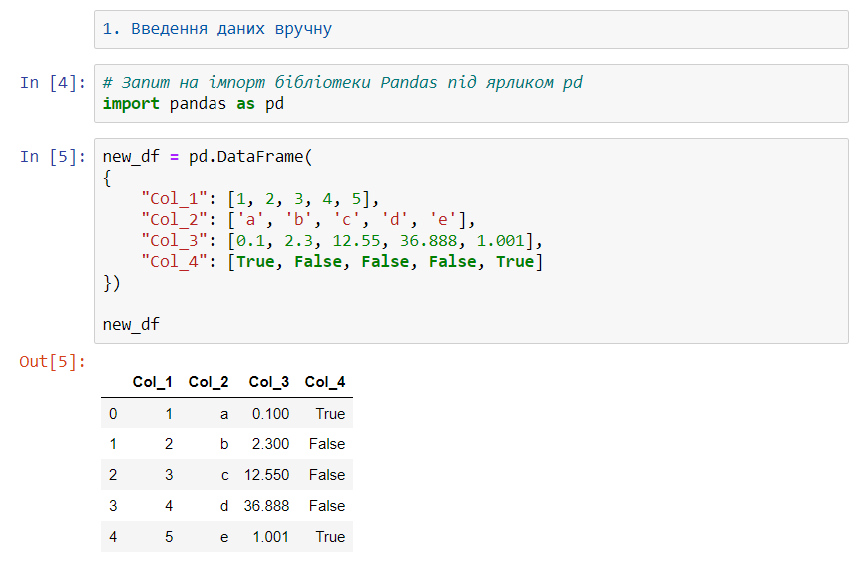

4. Завантажте файл з тематики, щj Вас цікавить з сайту <https://www.kaggle.com/>. При пошуку даних, встановіть за допомогою фільтру тип даних csv:

4.1. Фільтр:

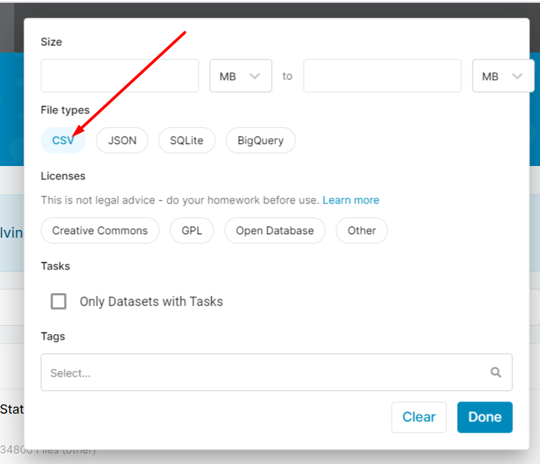

4.2. Завантаження даних:

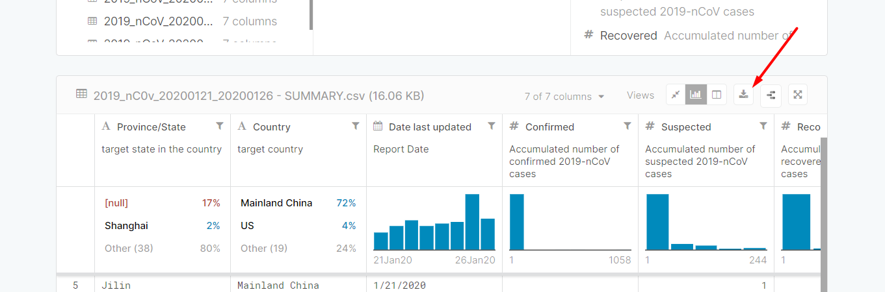

5. Відкрийте завантажений файл в Jupyter Notebook з вказанням повного шляху та з вказанням тільки імені файлу. Виведіть тип завантажених даних.

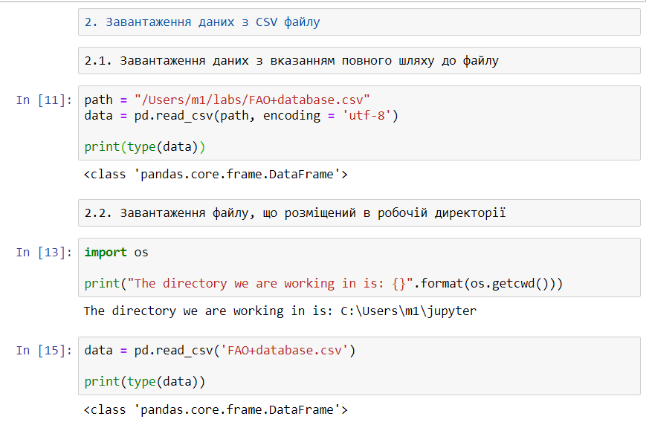

6. Відобразіть завантажені дані.

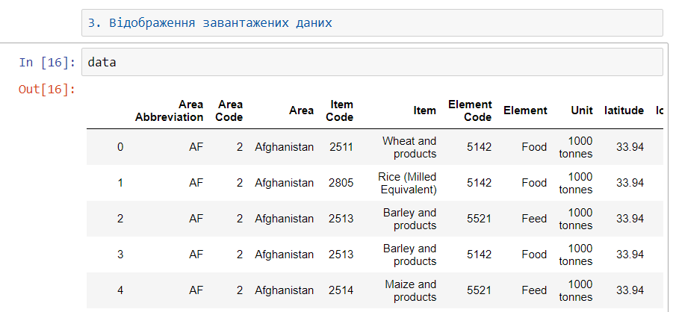

7. Введіть запит на відображення кількості стовпців та рядків (спостережень).

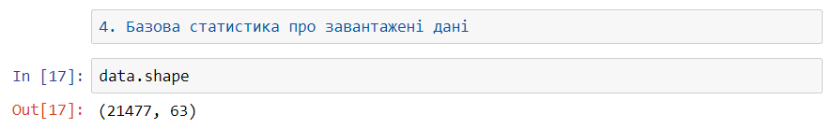

8. Використайте функції для попереднього перегляду завантажених даних, використовуючи функції head та tail. Відобразьте 5 перших та 5 останніх рядків.

9. Визначте тип даних в рядках, використовуючи функцію dtypes.

10. Використайте функцію ‘[describe](https://pandas.pydata.org/pandas-docs/stable/generated/pandas.DataFrame.describe.html" \t "_blank)‘ для опису різних типів даних.

10.1. Застосуйте функцію до повного масиву даних.

Зауважте, що якщо функція застосована до повного масиву даних, повертається статистика лише для стовпців із числовими типами даних та у форматі DataFrame.

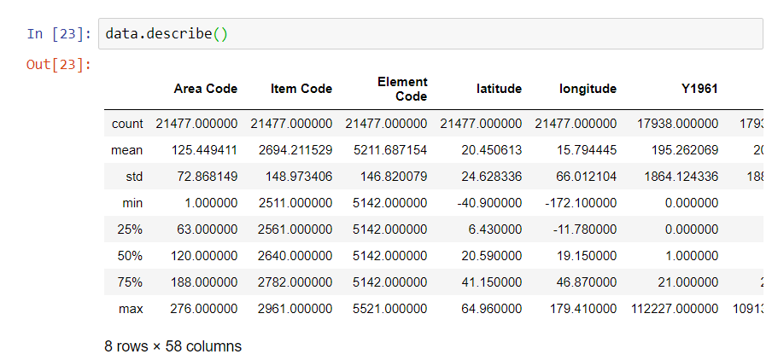

10.2. Проаналізуйте, які характеристики повертає дана функція для окремих змінних, тип яких відмінний від числового.

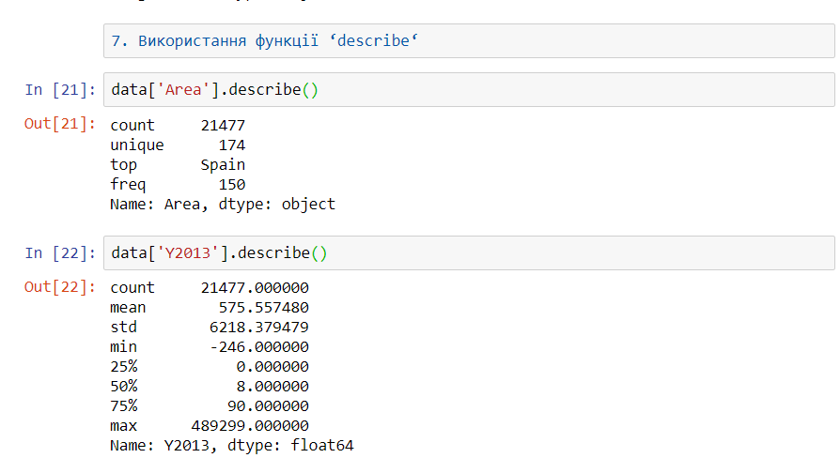

11. Створіть новий масив даних, що містить лише перші 10 рядків з завантаженого масиву.

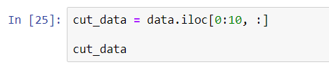

12. Додайте новий стовпчик, та заповніть його даними, що відносять кожний з рядків до однієї з двох груп.

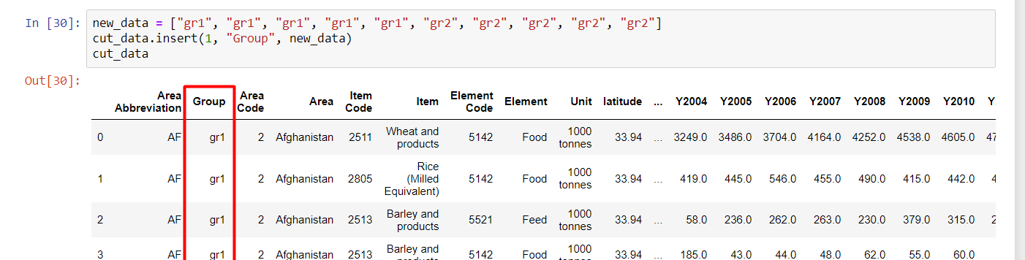

13. Виведіть статистику по всім змінним розділивши масив даних

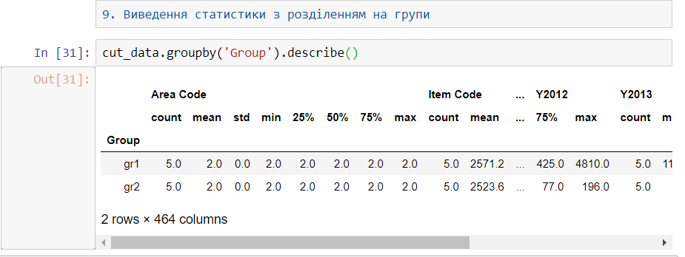

14. Збережіть два файли даних:

14.1. Файл з обрізаним масивом даних, та з новою змінною.

14.2. Файл з повною статистикою по початковому масиву даних.

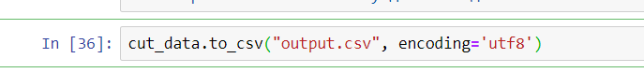

**Для отримання оцінки з практикуму необхідно:**

**1. Надати файл з всіма етапами комп’ютерного практикуму в розширенні ipynb.**

**2. Початковий масив даних, на якому виконувався практикум.**

**3. Два створених файли.**